ВСЁ МЕНЮ
ПО 180
РУБЛЕЙ!!!
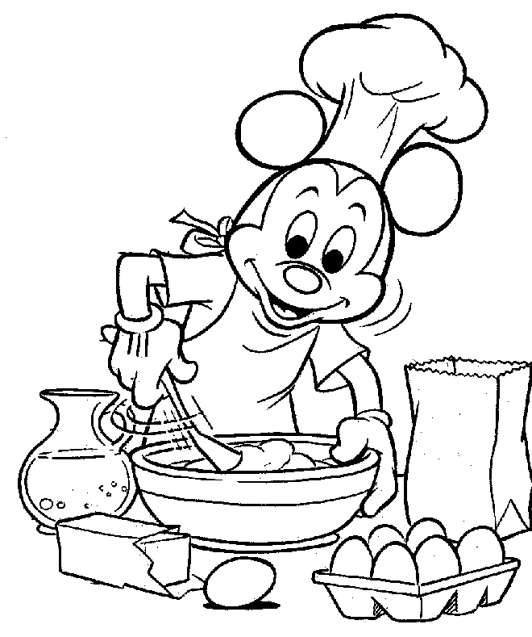

ДЕТСКАЯ КУХНЯ
наименование
«Немо»
(креветки, панировка, фритюр)
Отбивная «кролик Роджер»
(мясо кролика обжаренное, специи)
«Темпура»
(овощи в кляре)
Макароны «Скитлз»
(макароны 3-х цветные, масло сливочное)
«Винни Пух»
(картофельное пюре запеченное, овощи, зелень)
«Еда Бабы Яги»
(яйцо вареное, сайра консервированная, помидоры свежие, огурец свежий, майонез, зелень)
Сырники «Капитошка» со сметаной
(творог, яйцо, крахмал, сахар, сметана)
Сырники «Капитошка» со сгущенным молоком
(творог, яйцо, крахмал, сахар, сгущенное молоко)
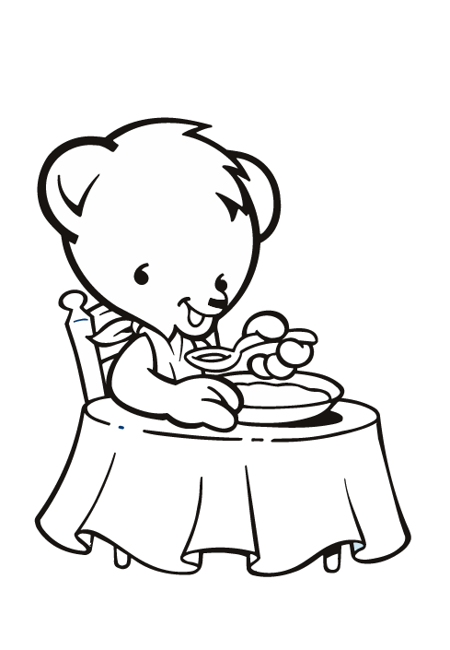
Сырники «Капитошка» с ягодным соусом
(творог, яйцо, крахмал, сахар, ягодный соус)
Сырники «Капитошка» с топингом
(творог, яйцо, крахмал, сахар, топинг)
Салат «Смайлик»
(помидор свежий, огурец свежий, маслины, морковь отварная, горошек консервированный, майонез)
Салат «Фруттис»
(апельсин, яблоко зеленое, банан, йогурт)
«Смешарики»
(сгущенное молоко, масло сливочное, мука, сироп клюквенный, сироп шоколадный)

